1.3.1. Уход за судовым двигателем.
No | Вопрос | Иллюстрация | Ответ
 | Кто несет ответственность за поддержание маломерного судна в исправном техническом состоянии? | 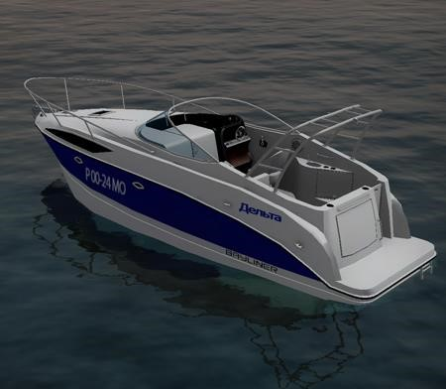 | Судовладелец
 | Какими документами устанавливаются нормы, правила и процедуры технического обслуживания судовых двигателей? |  | Инструкциями завода-изготовителя
 | Что является основной целью технического обслуживания и ремонта маломерных судов? |  | Поддержание работоспособности или исправности маломерного судна
 | На каком этапе рекомендуется отключать вентиляцию двигателя в закрытом машинном помещении при выходе в плавание на маломерном судне? |  | После набора крейсерской скорости
 | Что необходимо выполнить перед запуском двигателя, размещенного в закрытом машинном помещении? |  | Произвести вентиляцию машинного помещения
 | Что необходимо выполнить перед проведением ремонта и обслуживания электропроводки в машинном помещении? |  | Провентилировать машинное помещение и отсоединить аккумуляторные батареи
 | В какой последовательности рекомендуется подсоединять шнур берегового питания? | 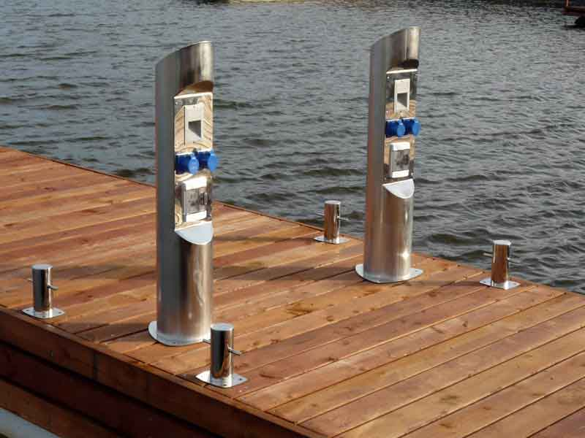 | Сначала к судовому разъему, затем к береговому
 | Как долго можно нажимать на кнопку «Пуск» для запуска двигателя? |  | 5 сек
 | Как следует выполнять работы по уходу за двигателем? |  | На остановленном двигателе
 | Как часто необходимо проводить осмотр двигателя и моторного отсека? |  | Перед каждым запуском двигателя и после его остановки
 | Как часто рекомендуется проверять уровень масла и охлаждающей жидкости двигателя на судне в эксплуатации? |  | Ежедневно, перед первым запуском двигателя
 | Какие действия необходимо выполнить, если при осмотре двигателя обнаружено протекание масла, топлива или охладителя? |  | Определить причину и устранить ее до очередного запуска двигателя
 | Когда необходимо удалить обнаруженное при осмотре скопление (подтеки) масла и топлива на двигателе или в машинном отсеке? |  | Сразу же после обнаружения
 | Когда необходимо производить сезонное обслуживание двигателя? |  | Перед началом и перед окончанием навигации
 | Как часто рекомендуется производить проверку аккумуляторной батареи? |  | Ежедневно, перед первым запуском двигателя
 | Что рекомендуется сделать с системой охлаждения двигателя забортной водой для предотвращения ее повреждения от замерзания? |  | Осушить
 | Укажите свойство воды, используемой в качестве охлаждающей жидкости в летний период, влияющее на ресурс двигателя? |  | Вода не обеспечивает защиту двигателя от коррозии
 | Какова рекомендованная периодичность замены масляного фильтра? |  | При каждой замене масла
 | К чему может привести не своевременная очистка фильтра забортной воды? |  | К перегреву двигателя
 | Что необходимо выполнить в случае срабатывания индикатора о наличии большого количества воды в топливном фильтре предварительной очистки? |  | Осушить фильтр
 | Отметьте правильную последовательность подключения проводов к клеммам аккумуляторной батареи. |  | Сначала «+», затем «-»
 | Отметьте правильную последовательность отключения зарядного устройства при снятии с батареи зарядных соединений. |  | Выключить зарядное устройство до снятия с батареи зарядных соединений
 | В какой из перечисленных моментов рекомендуется произвести замену масла двигателя и масляного фильтра? |  | Перед подъемом судна из воды для зимнего/межсезонного хранения
 | В каком состоянии необходимо хранить аккумуляторные батареи? |  | В заряженном
 | Какие меры необходимо предпринять в случае выявления в плавании следов масла и топлива в районе машинного помещения, при невозможности отключения двигателя в штормовых условиях? | 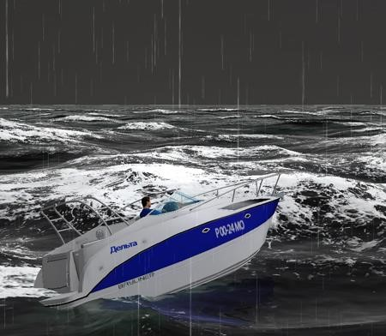 | Вывести людей на палубу в спасательных жилетах  подготовить; спасательные средства  проверить; работоспособность радиостанции
 | Какими документами устанавливаются нормы, правила и процедуры технического обслуживания судовых двигателей? | 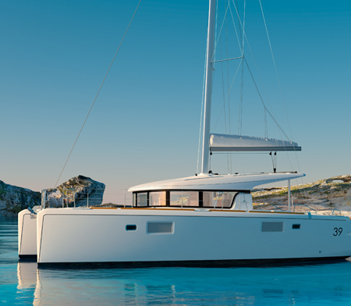 | Инструкциями завода-изготовителя

